請報價鋼絲繩用鋼絲

用在商業結構工業支撐暖通空調通風系統 包括：採暖、通風、空氣調節這三個方面，縮寫HVAC(Heating,Ventilating and Air Conditioning),那三個方面簡稱暖通空調。

產品: 鋼絲繩用鋼絲 10
用量 : 3000 箱一年 – 一捲一箱
飛機用品質鋅塗層 7 x 7鋼絲繩用鋼絲 – 不是給飛機使用
名義上的直徑: 2 MM(毫米)
公差: 0.3048 MM(毫米)
500 呎 重: 5.75 磅沒有中心 = 2.608 公斤沒有中心
抗斷強度: 825 磅 = 374 公斤
多股型式: 7 x 7 鋼絲繩的 客人要求一個紅線織到鋼絲繩的中心
鋼材等級: 碳鋼l
處理/塗層: 鍍鋅
紅線織到鋼絲繩用鋼絲表示品牌
包裝: 捲在1個黑色聚苯乙烯卷軸
包裝: 散包在木箱

產品: 鋼絲繩用鋼絲 20
用量 : 4000 箱一年 – 一捲一箱
飛機用品質鋅塗層 7 x 7鋼絲繩用鋼絲 – 不是給飛機使用
名義上的直徑: 1/8英吋 = 3.175 MM (毫米)
公差: 0.014”= 0.3556 MM(毫米)
500 呎 重: 14.25 磅沒有中心 = 6.46 公斤沒有中心
抗斷強度: 1700 磅 = 771 公斤
多股型式: 7 x 7 鋼絲繩的 客人要求一個紅線織到鋼絲繩的中心
鋼材等級: 碳鋼
處理/塗層: 鍍鋅
紅線織到鋼絲繩用鋼絲表示品牌
包裝: 捲在1個黑色聚苯乙烯卷軸
包裝: 散包在木箱

一次買一個20呎櫃子
櫃子要含這2種鋼絲繩用鋼絲 .
最大重量是 44,000磅 = 19,958 公斤
報 F.O.B. 港口價格
客人要黑色聚苯乙烯卷軸 不要紅色鋼軸
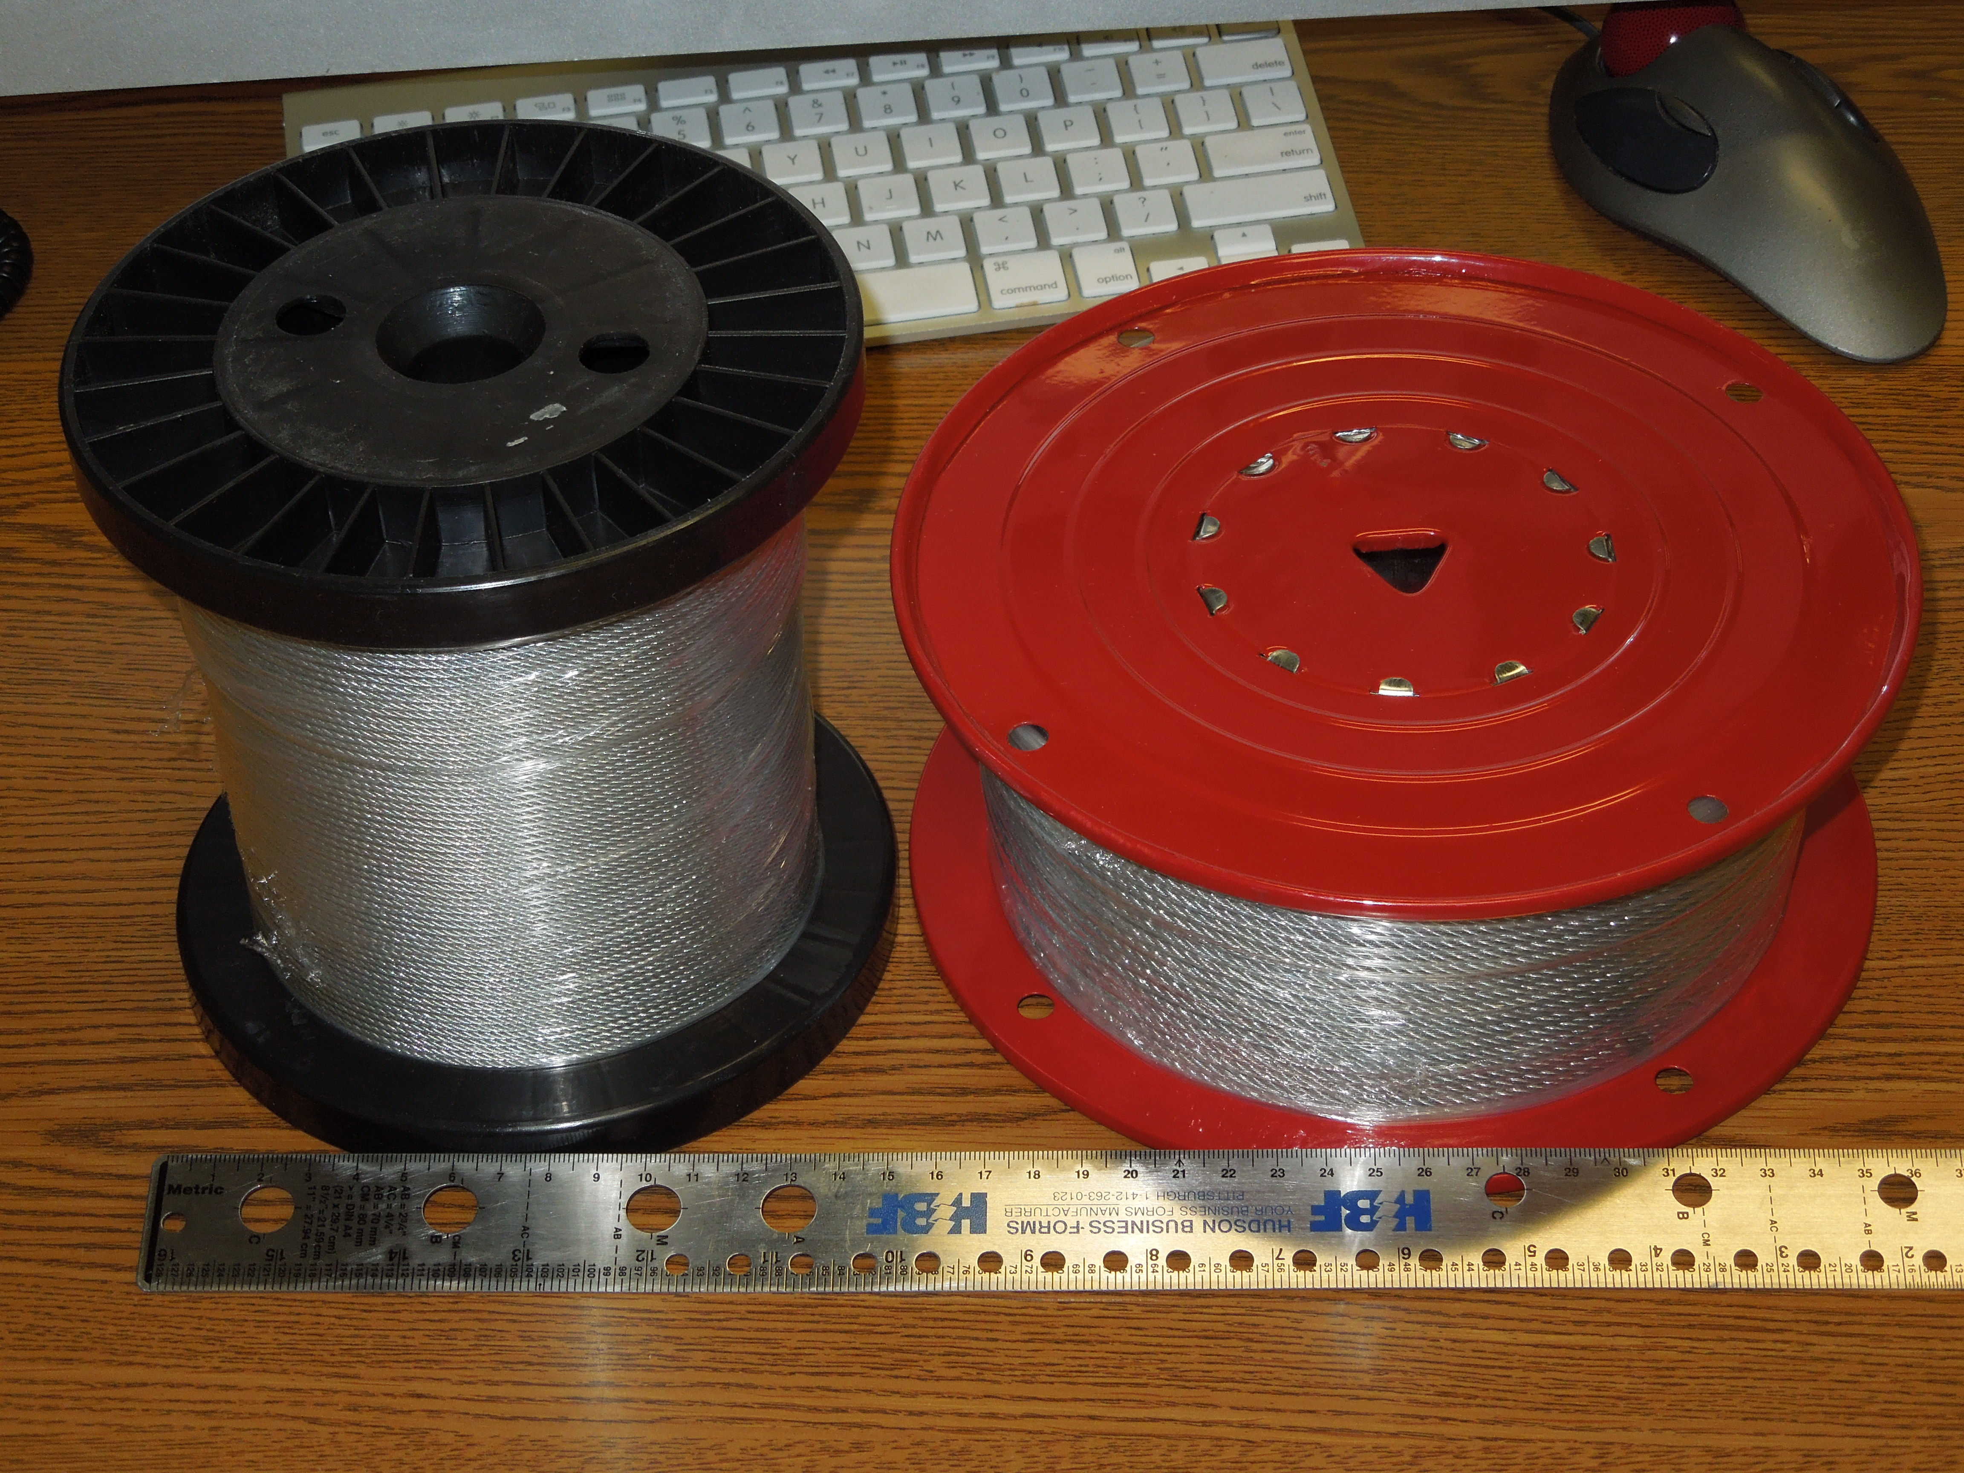

联系方式：

台 湾 泉 达 公 司

贺志华 （13806860910）

E-MAIL: hzh-jl-111@163.com

注： 报价时请附上公司联络人，电话，地址及邮箱。

